마린전자/마린웍스 직원 디렉토리
관리자 매뉴얼

버전: 1.0.0 | 작성일: 2026년 4월
연구개발 1팀
이창준 선임

1. 개요
마린전자/마린웍스 직원 디렉토리는 전 직원의 연락처 및 조직 정보를 통합 관리하는 프로그램입니다.

주요 기능
- 직원 정보 조회 및 검색
- 직원 추가 / 수정 / 삭제
- 직원 사진 등록 및 변경
- 계정 생성 및 삭제
- 비밀번호 변경

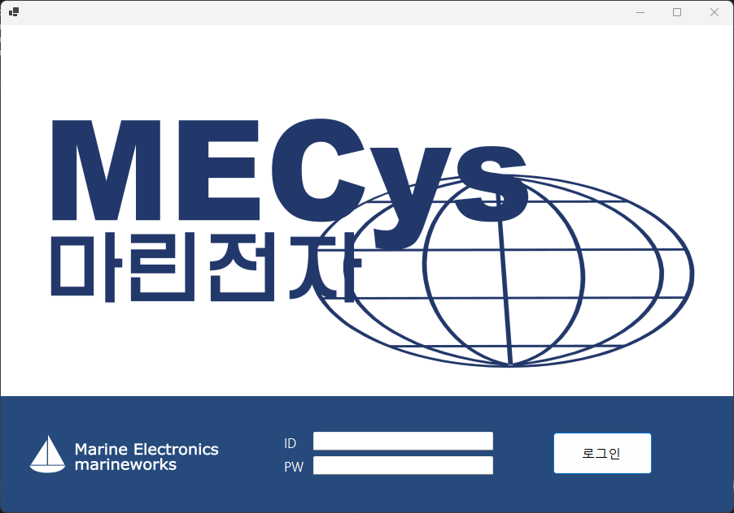

2. 설치
- 마린전자_직원디렉토리_Setup_v1.0.0.exe 실행
- 설치 마법사 안내에 따라 진행
- 바탕화면 바로가기 생성 여부 선택 후 설치 완료
- 기본 설치 경로: C:\Users\(사용자명)\AppData\Local\MarineElectronics\EmployeeDirectory

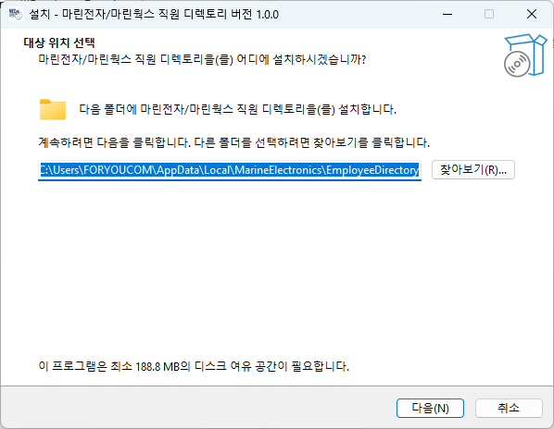 [ 스크린샷 ]

3. 로그인
초기 관리자 계정
아이디 | 비밀번호 | 권한
admin | admin | 관리자
testid | testpw | 사용자

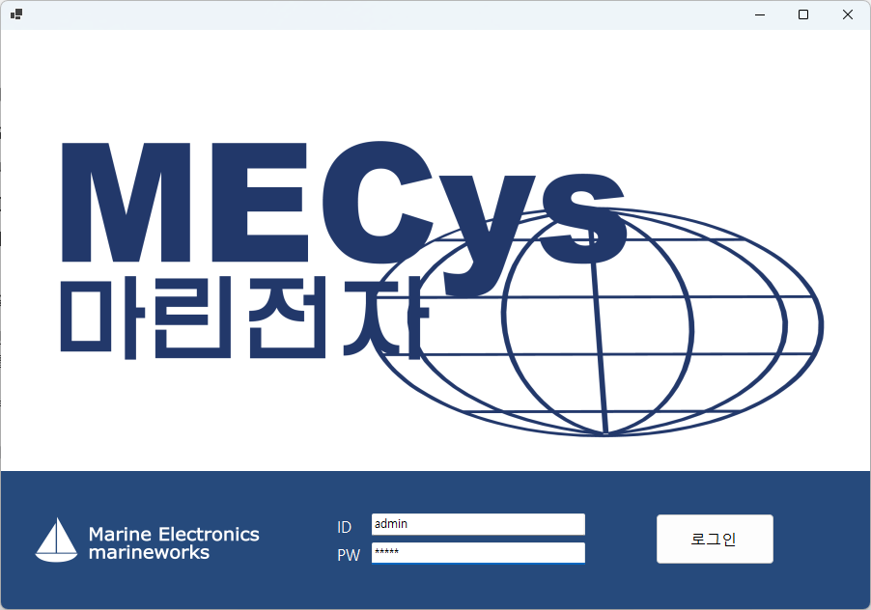 [!] 최초 로그인 후 반드시 비밀번호를 변경하세요.

[ 스크린샷 ]

4. 주요 기능

4-1. 직원 목록 조회
로그인 후 전체 직원 목록이 자동으로 표시됩니다.
상단 우측에 로그인한 계정의 권한이 표시됩니다.
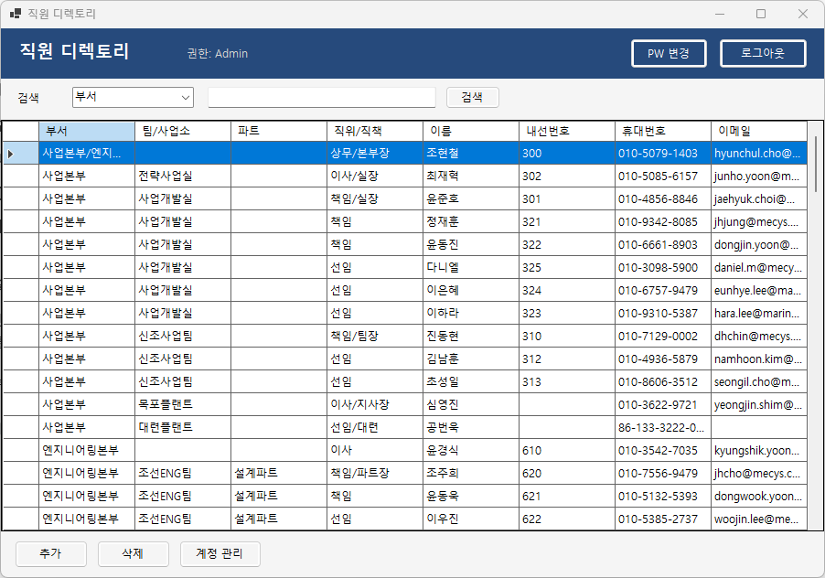
[ 스크린샷 ]

4-2. 직원 검색
검색 항목(부서, 팀, 이름 등) 선택 후 키워드 입력
검색 버튼 클릭 또는 Enter키로 검색
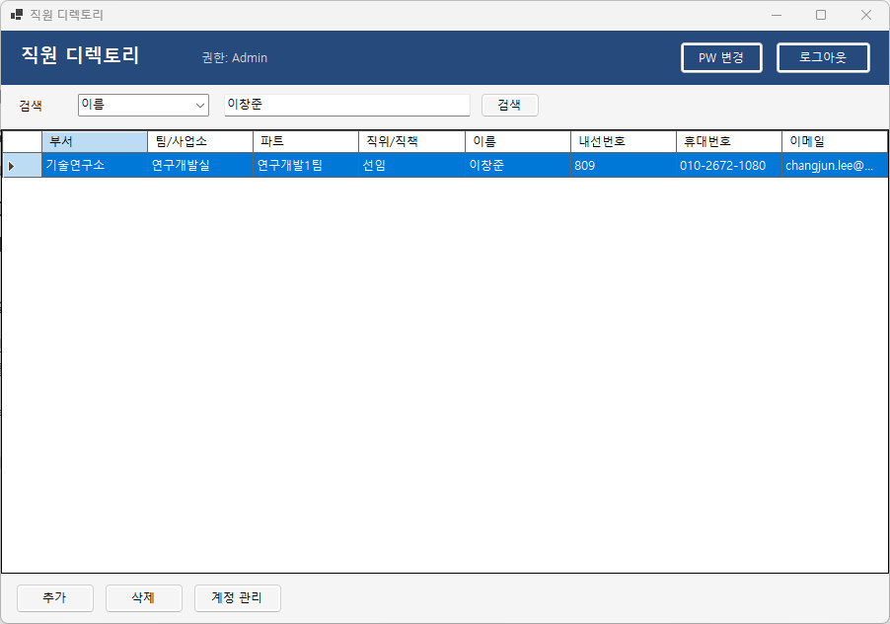
[ 스크린샷 ]

4-3. 직원 추가
- 메인 화면 [추가] 버튼 클릭
- 필수 항목 입력: 부서, 팀/사업소, 직위/직책, 이름, 휴대번호, 이메일
- 사진 등록: [사진 변경] 버튼 클릭 후 이미지 파일 선택 (*.jpg, *.png)
- [저장] 클릭
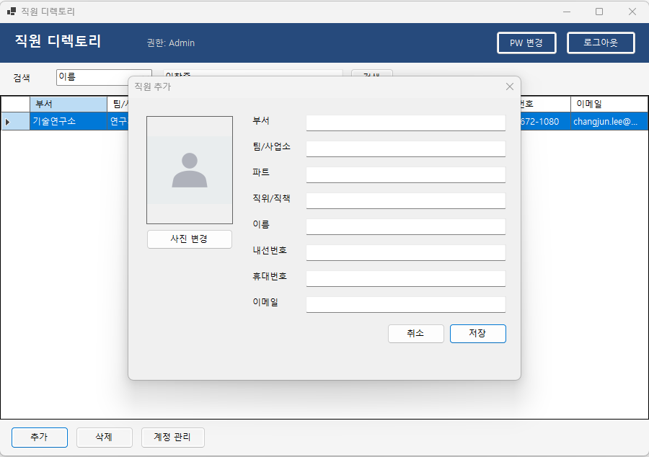
[ 스크린샷 ]

4-4. 직원 조회 / 수정
목록에서 직원 행을 더블클릭합니다.
관리자: 정보 수정 후 [저장] 클릭
일반 사용자: 읽기 전용으로 조회만 가능
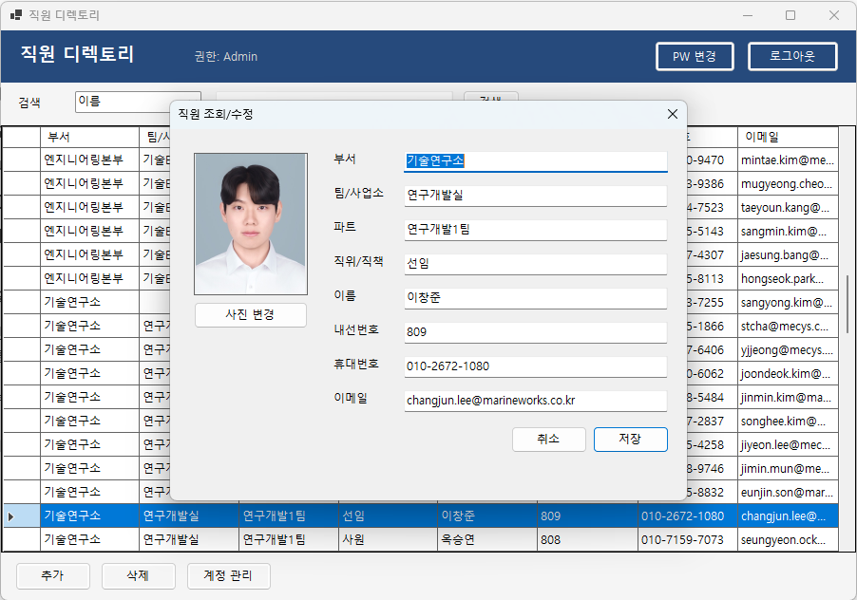
[ 스크린샷 ]

4-5. 직원 삭제
- 목록에서 삭제할 직원 선택
- [삭제] 버튼 클릭
- 확인 메시지에서 [예] 클릭
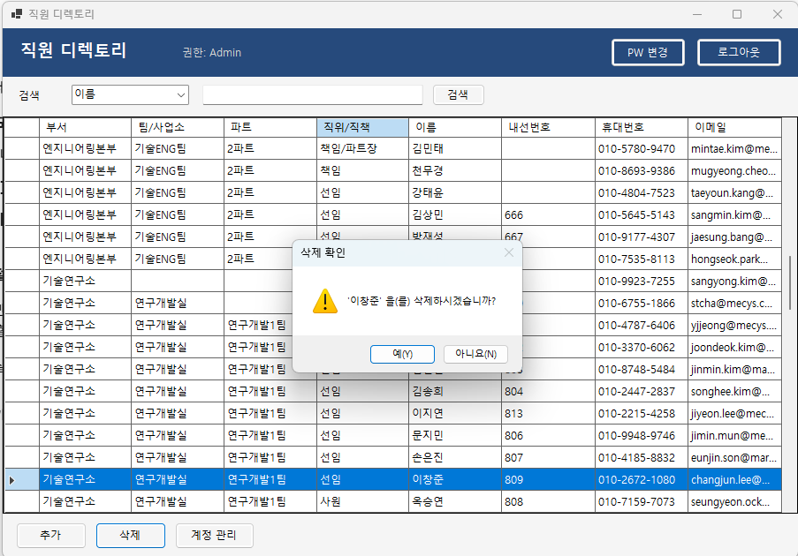
[ 스크린샷 ]

4-6. 계정 관리
- 메인 화면 [계정 관리] 버튼 클릭
- 계정 추가: 아이디, 비밀번호 입력 후 [추가] 클릭 (권한: 일반 사용자로 생성)
- 계정 삭제: 목록에서 계정 선택 후 [삭제] 클릭
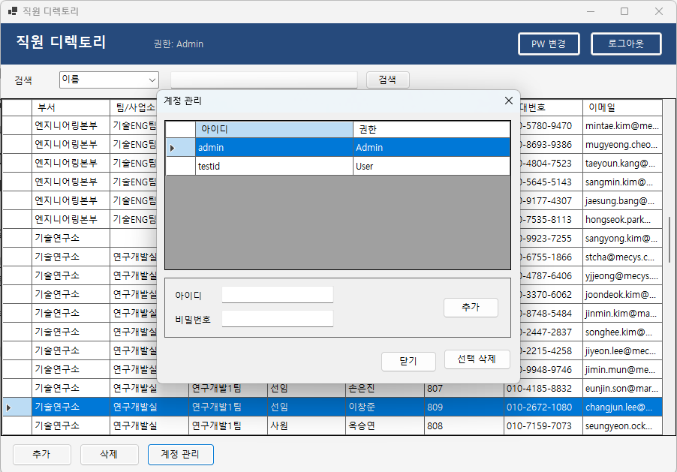
[ 스크린샷 ]

4-7. 비밀번호 변경
- 메인 화면 [내 정보] 버튼 클릭
- 현재 비밀번호 및 새 비밀번호 입력 후 [변경] 클릭
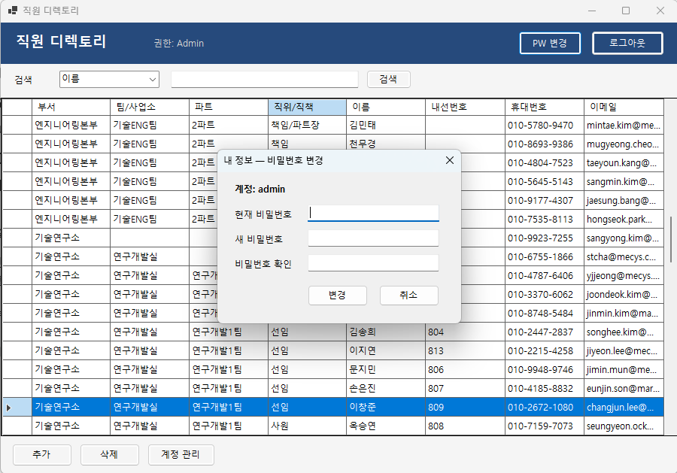
[ 스크린샷 ]

4-8. 로그아웃
메인 화면 [로그아웃] 버튼 클릭 후 로그인 화면으로 돌아갑니다. 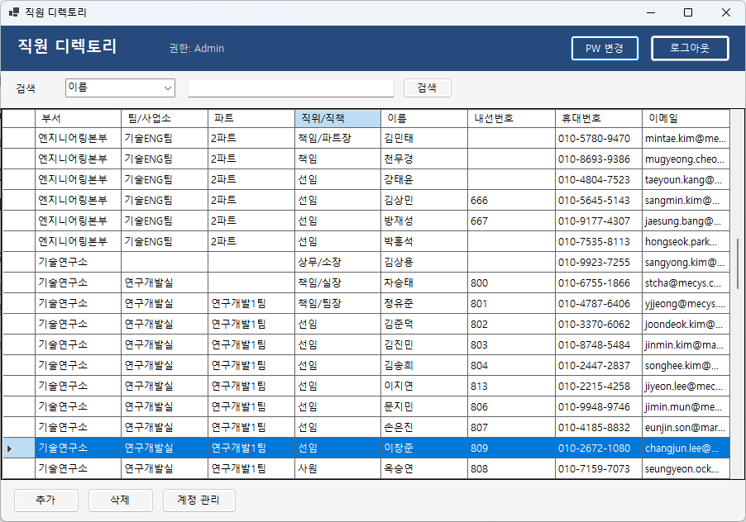

5. 로그 확인
프로그램의 모든 주요 동작과 오류는 로그 파일에 자동으로 기록됩니다.

로그 파일 경로
C:\Users\(사용자명)\AppData\Local\MarineElectronics\EmployeeDirectory\logs\app.log

로그 형식
[날짜 시간] [레벨] [계정] 내용

예시
[2026-04-29 09:00:00] [INFO] [admin] 로그인 성공 (권한: Admin)
[2026-04-29 09:05:00] [INFO] [admin] 직원 추가: 홍길동
[2026-04-29 09:10:00] [ERROR] [admin] 직원 삭제 중 오류: ...
[2026-04-29 09:15:00] [INFO] [admin] 로그아웃

로그 레벨
레벨 | 의미
INFO | 정상 동작 기록 (로그인, 추가, 수정, 삭제 등)
ERROR | 오류 발생 기록

[!] 로그 파일은 메모장으로 열어서 확인할 수 있습니다.

6. 제거
제어판 → 앱 → 마린전자/마린웍스 직원 디렉토리 → 제거
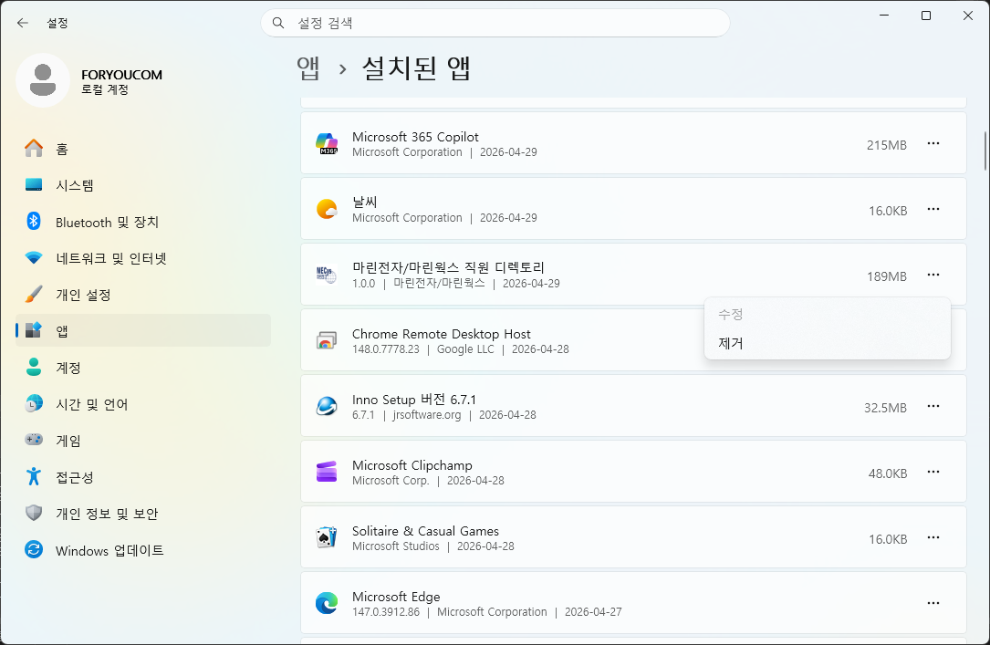
[!] 제거 시 직원 데이터(DB), 사진, 로그가 모두 삭제됩니다. 필요한 경우 사전에 백업하세요.

